[2026년 종합설계1]
주차 | 26 | 기간 | 2026.2.4 ~ 2.10
팀명 | B1A2 | 작성자 | 2022182024 윤이하나(기획, 모델링)  2022184031 임수영(서버/클라)  2022182035 임채은(클라/서버)

회의록 ()

이번 주 할 일
윤이하나
임수영
임채은 | - OpenCV 엔진에 연결하고 감정 추출하기  - 하나가 만든 방 임포트  - 몬스터 추가, 이동 패킷 받아서 처리하기

상세 수행 내용
윤이하나
임수영
임채은 | - OpenCV를 연결해서 감정 추출하는 코드가 파이썬으로만 되어있어서 찾아봤더니, C++로 감정을 추출하려면 표정을 구분하는 모델 .hdf5 말고 .onnx가 있어야 한다그래서 구글링하여 찾았다.  - 메인 스레드와 네트워크 스레드와 별개로 감정을 추출하는 EmotionExtractionRunnable 스레드를 만들어 카메라를 키고 감정을 추출하는 코드를 작성했다. 비디오를 통해 사진 찍기 -> 전처리(흑백으로 만들기) -> 얼굴 인식 -> 감정 추출(라벨 FER2013 - Angry, Disgust, Fear, Happy, Sad, Surpirse, Netural), 1초마다 이 과정을 반복한다.  - 노트북에만 카메라가 있어서 데탑용(+교수님 미팅용) 카메라를 사야할 것 같다.  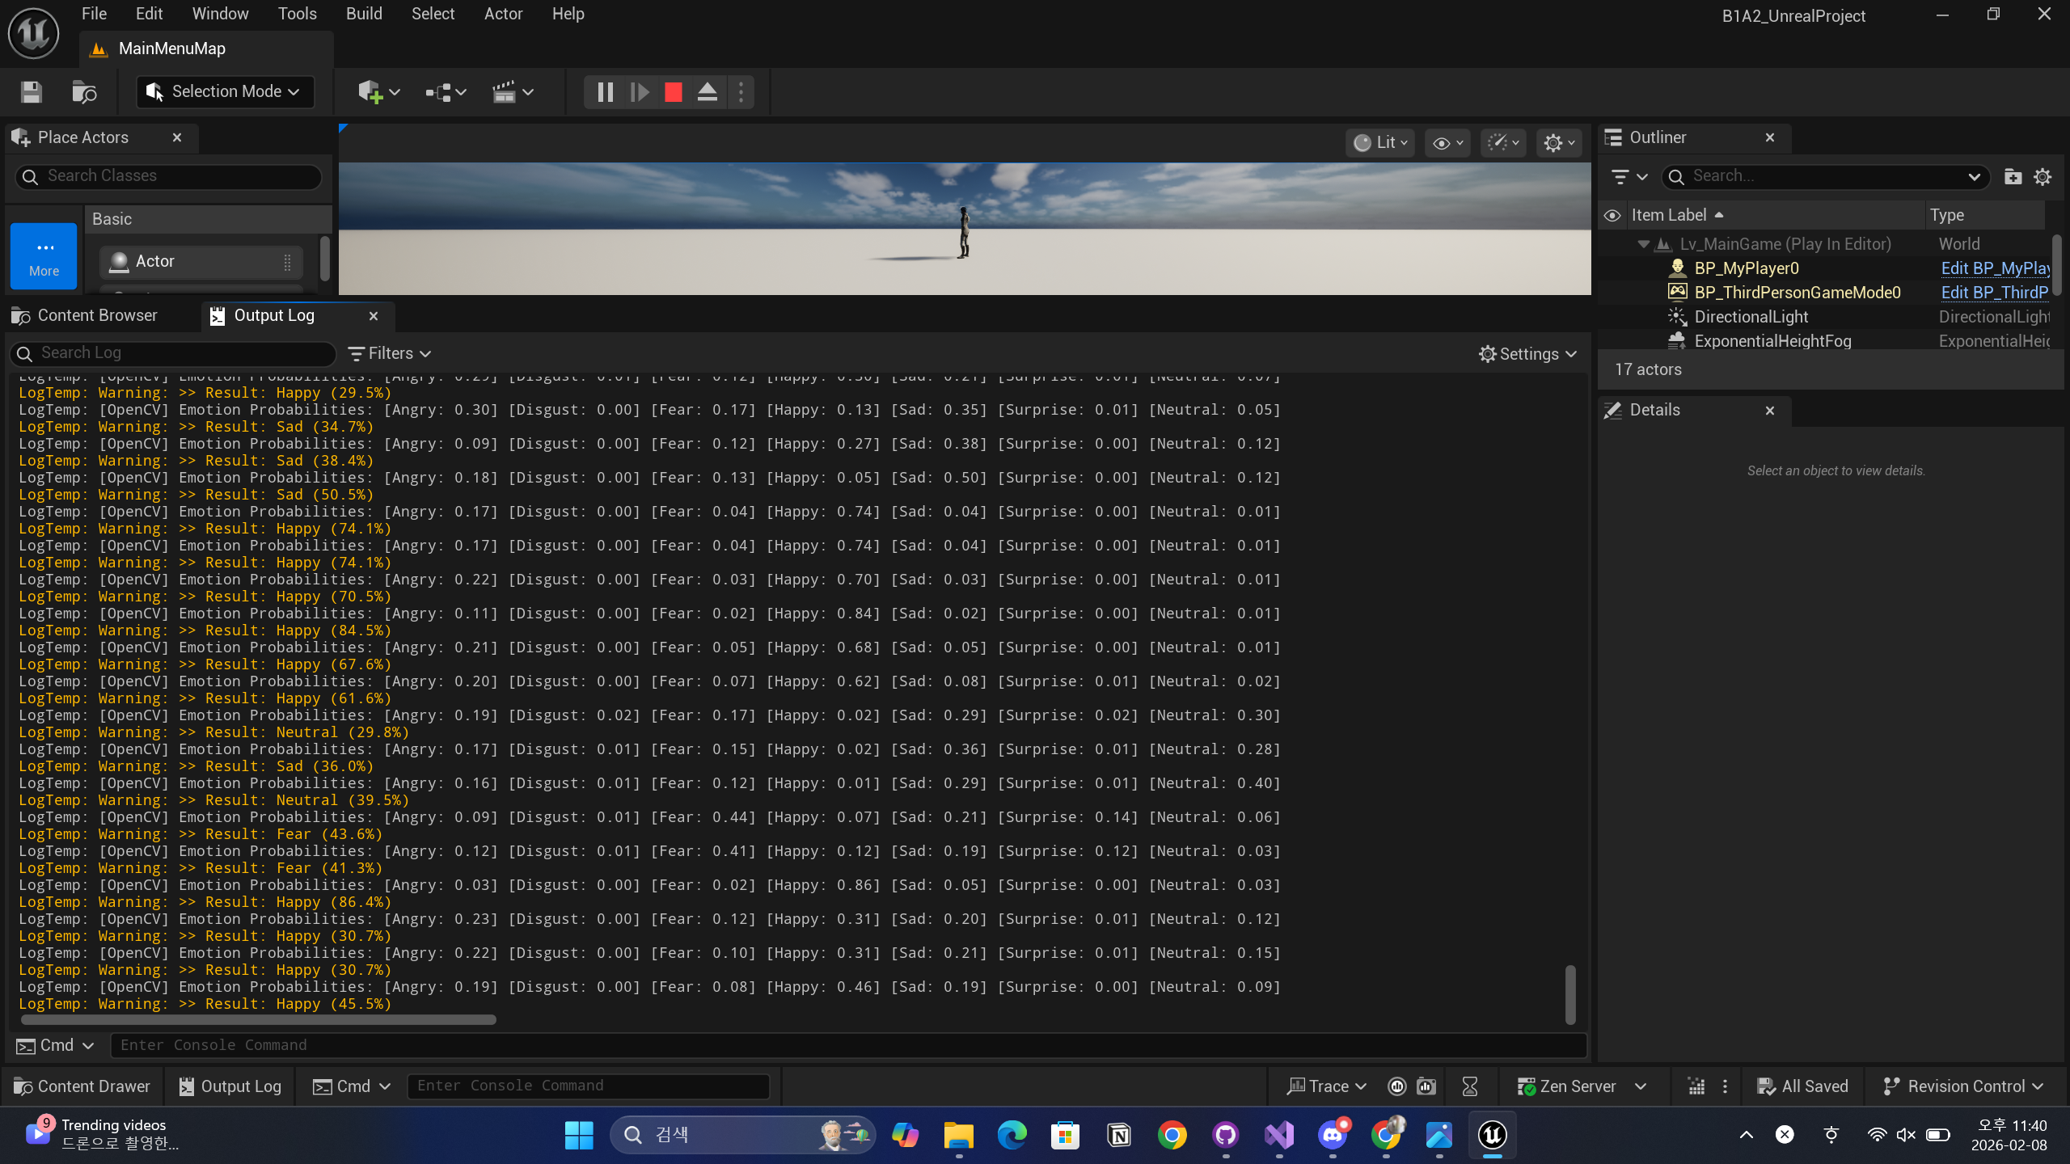  - 하나가 만든 방을 다 임포트했다.  - 몬스터를 추가하고 이동하는 코드를 작성했는데, 아직 이동 보정은 못했다.  + 중간에 서버가 계속 꺼지거나 AddObject id가 14242342 이런 이상한 값이 와서 봤더니, 서버와 클라이언트의 패킷 구조체를 똑같이 안 써서 그런 것이다! 앞으로 뭔가 이상하면 패킷 구조체부터 살펴봐야겠다.

